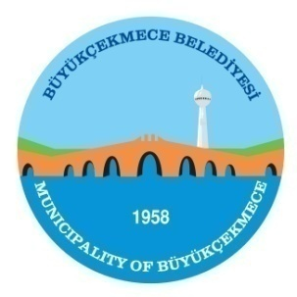 | T.C.  BÜYÜKÇEKMECE BELEDİYESİ BELEDİYE MECLİSİ  KOMİSYON RAPORLARI | Tarih:  07.09.2021  Rapor No: 1
 | PLAN BÜTÇE KOMİSYONU
KONUNUN ÖZÜ : 2021 YILI BÜTÇESİNDE MÜDÜRLÜKLER ARASI ÖDENEK AKTARMASI

KOMİSYON İNCELEMESİ : 5393 sayılı Belediye Kanunu’ nun 18.Mad. gereği Meclis’e havale edilerek, Belediye Meclisimizin 06.09.2021 - Pazartesi günü yapılan Eylül ayı olağan toplantısı 1. Birleşiminde ek gündemin 13. maddesi olan “2021 Yılı Bütçesinde müdürlükler arası ödenek aktarması” konusu görüşülüp, incelenip, değerlendirilmek ve rapora bağlanmak üzere Plan ve Bütçe Komisyonuna havale edilmiştir.

KOMİSYON GÖRÜŞÜ: Komisyonumuzca yapılan müzakereler sonucu;

2021 yılı Bütçesinde müdürlükler arası ödenek aktarması cetveli teklif edildiği şekliyle komisyonumuzca oybirliği ile kabul edilmiştir.

Meclisin onayına arz olunur.

Hakan ÇEBİ
Komisyon Başkanı

Seçkin SARI Ahmet KÜÇÜK
Komisyon Başkan Vekili Üye

